デジタルドキュメント論

2019年06月26日

# デジタルドキュメントとは

デジタルドキュメントとは、新しい概念なので定まった定義はないが、デジタルドキュメント上で配信・流通・利用・保存されるドキュメントのことをいう。

## 理解目標

* **デジタルドキュメントの構成要素を理解する**
* デジタルドキュメントを構成する技術要素を理解する
* デジタルドキュメントのコンピュータ処理の仕方を理解する

## 講義スケジュール

1. 4/10 ガイダンス
2. 4/17 学術論文PDF解析
3. 4/24 小説のテキストマイニング

図表を表示する

# 図の配置

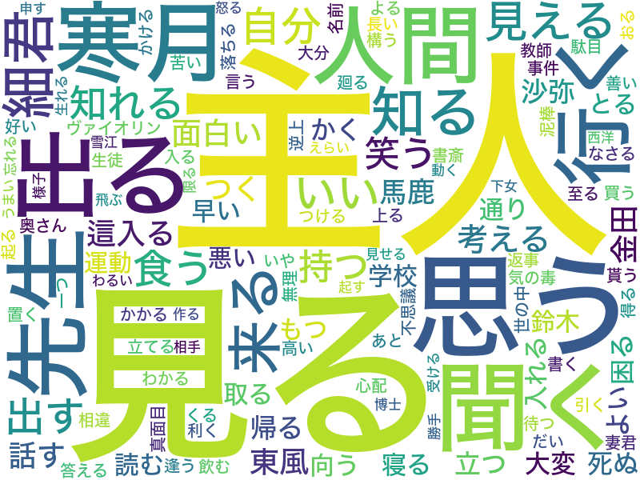

図1 ワードクラウド3

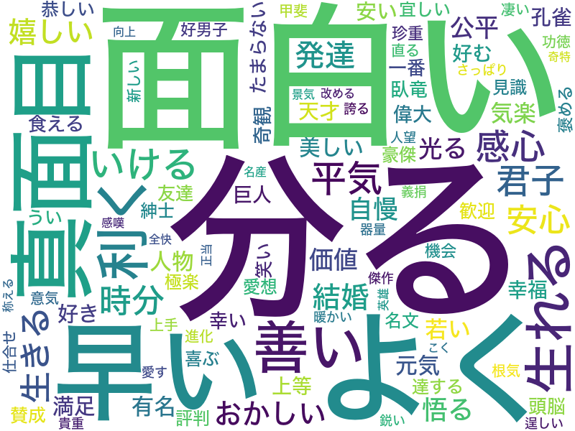

図2 ワードクラウド4

# 表の配置

表1 2019年7月のカレンダー

|  |  |  |  |  |  |  |
| --- | --- | --- | --- | --- | --- | --- |
| 日 | 月 | 火 | 水 | 木 | 金 | 土 |
| 30 | 1 | 2 | 3 | 4 | 5 | 6 |
| 7 | 8 | 9 | 10 | 11 | 12 | 13 |
| 14 | 15 | 16 | 17 | 18 | 19 | 20 |
| 21 | 22 | 23 | 24 | 25 | 26 | 27 |
| 28 | 29 | 30 | 31 | 1 | 2 | 3 |